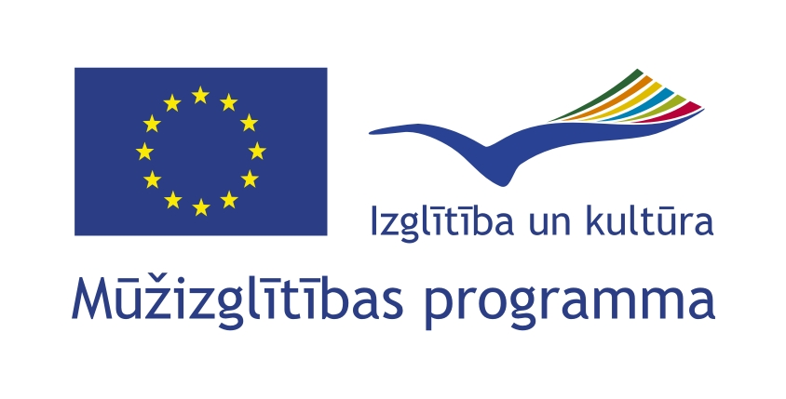 Jelgavas 4. vidusskolas Comenius programmas projekts
„Mana personība un karjera multikulturālā sabiedrībā”
līguma Nr.
2008-1-LV2-COM07-00040 1

27. martā 2010. gadā Jelgavas 4. vidusskolas skolēniem, kas ir iesaistījušies Comenius projektā bija iespēja tikties ar Latvijas Brīvo arodbiedrību Savienības vadītāju Pēteri Krīgeru, Jelgavas Konsultatīvā centra vadītāju Ligitu Brahmani un Labklājības ministrijas Darba departamenta direktora vietnieku Renāru Lūsi. Skolēni uzzināja par arodbiedrību nozīmi, par to, kas jāzina darba meklētājiem un piedalījās diskusijā un konkursā par darba aizsardzību.

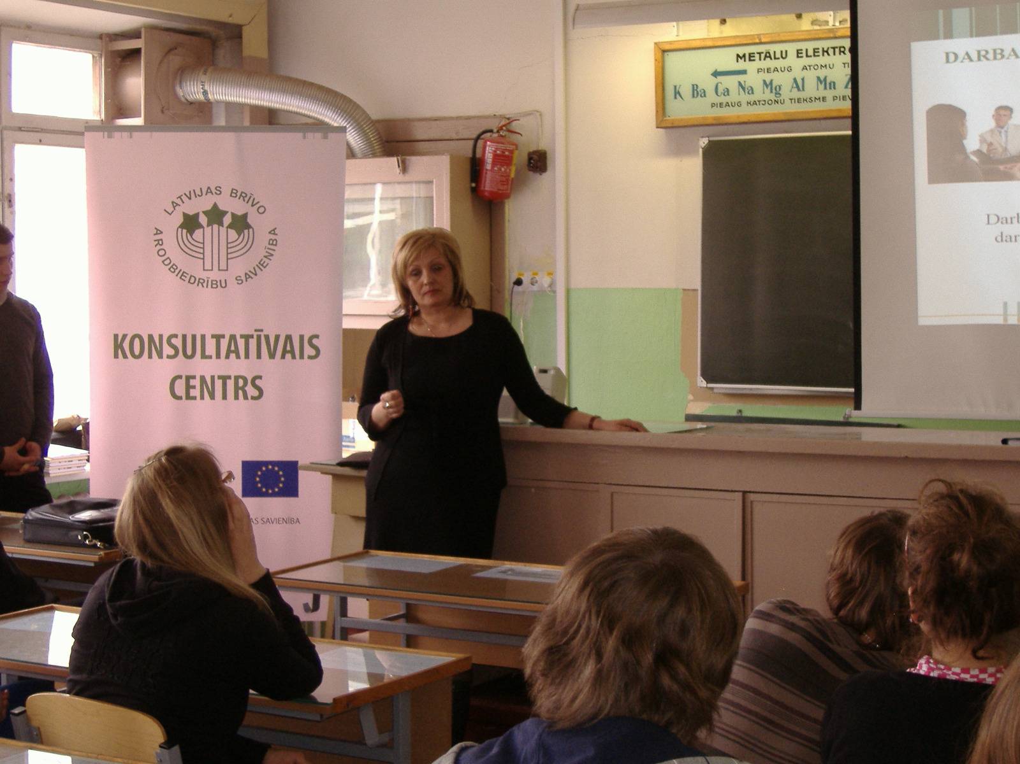 | 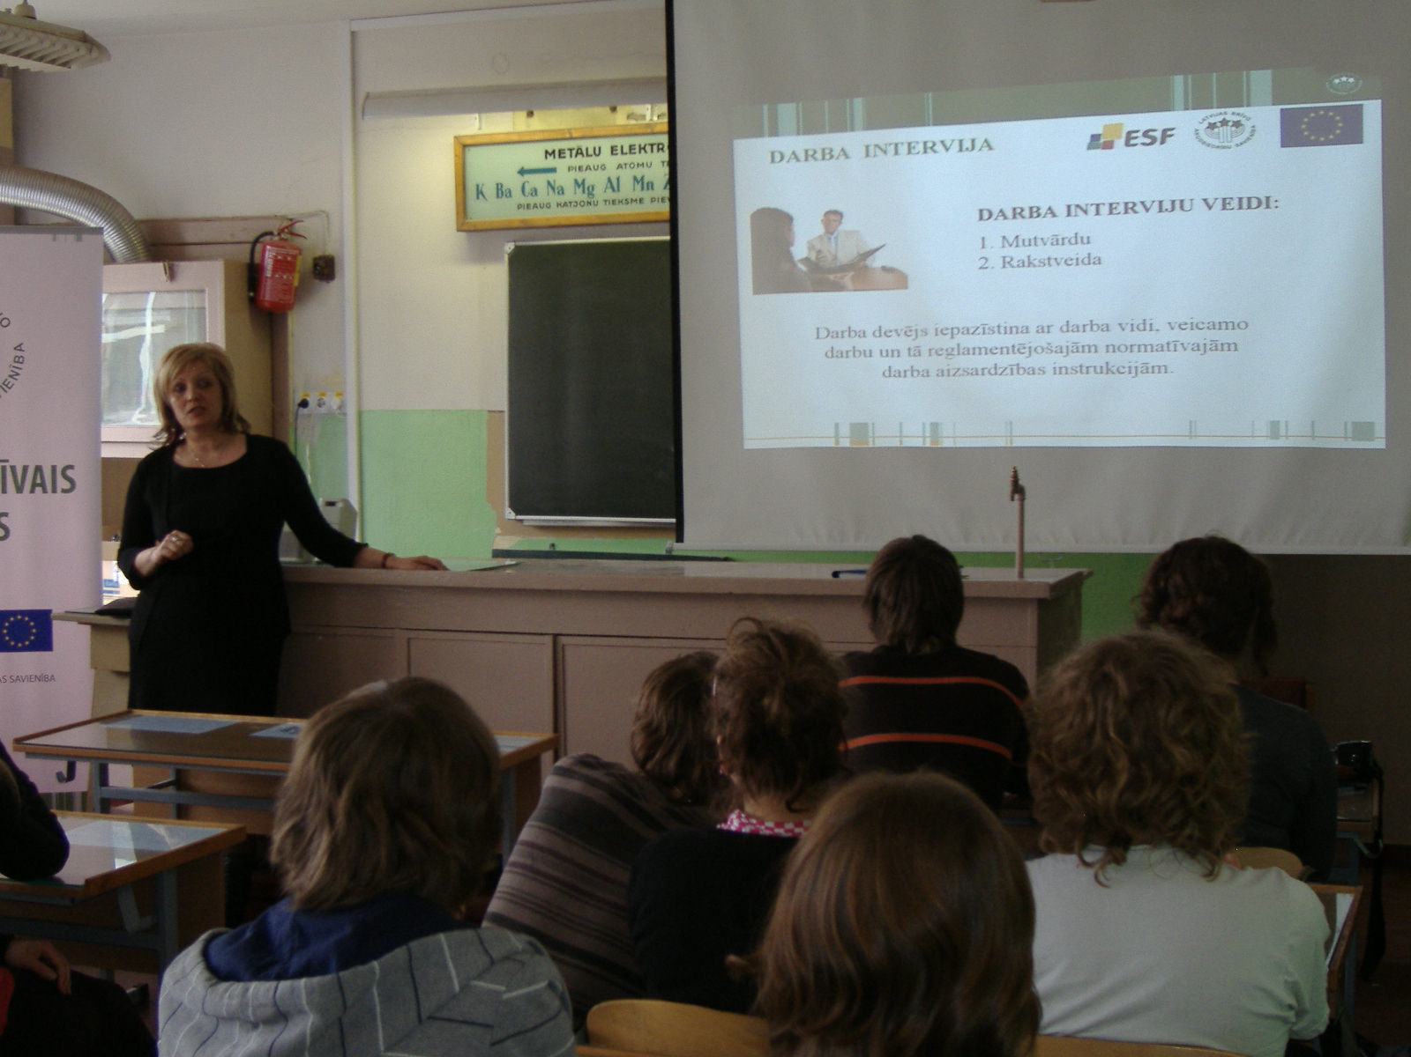
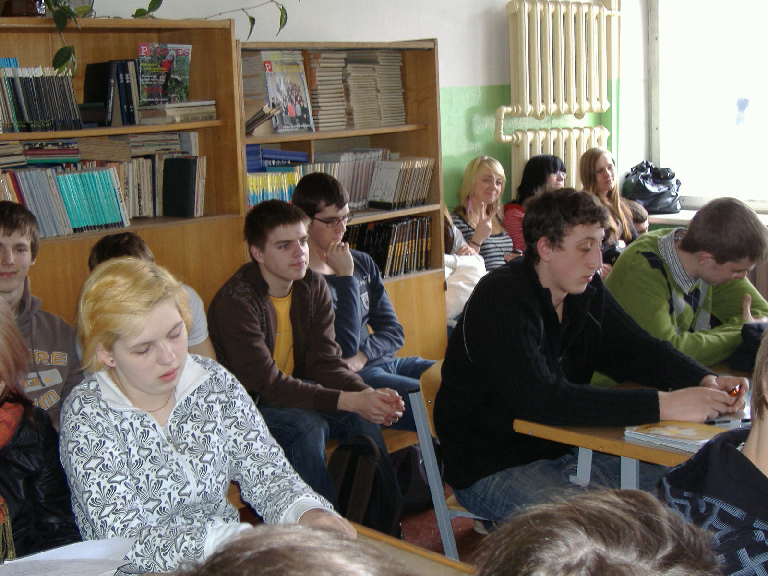 | 